11. Devuelve un listado de las diferentes gamas de producto que ha comprado cada

cliente.

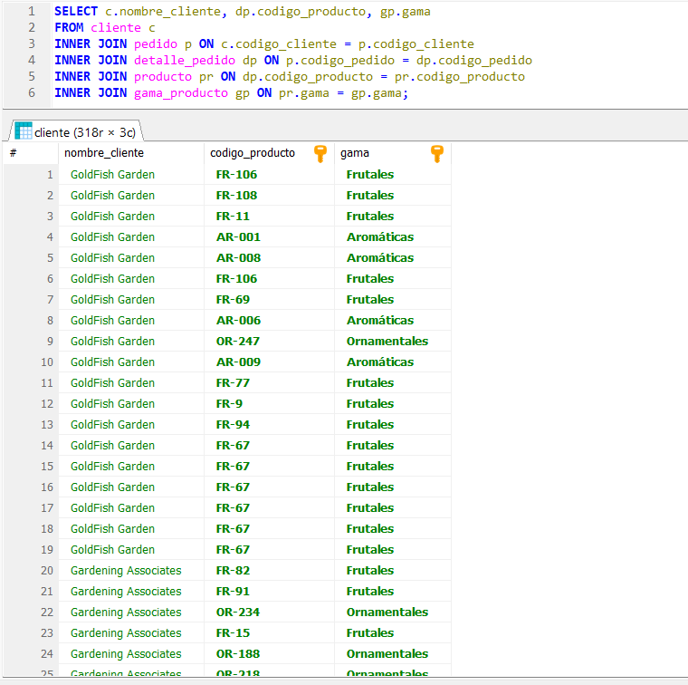

Consultas multitabla (Composición externa)

Resuelva todas las consultas utilizando las cláusulas LEFT JOIN, RIGHT JOIN, NATURAL LEFT

JOIN y NATURAL RIGHT JOIN.

12. Devuelve un listado que muestre solamente los clientes que no han realizado

ningún pago.

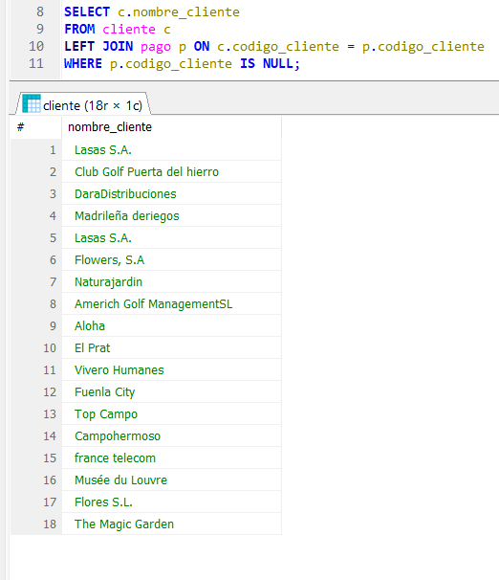

13. Devuelve un listado que muestre solamente los clientes que no han realizado

ningún pedido.

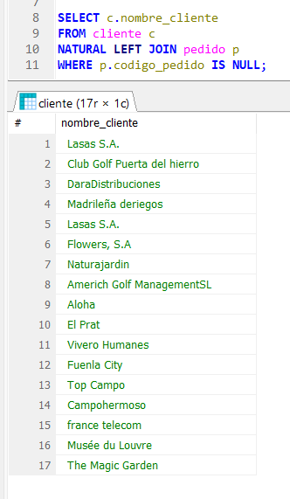

14. Devuelve un listado que muestre los clientes que no han realizado ningún pago y

los que no han realizado ningún pedido.



15. Devuelve un listado que muestre solamente los empleados que no tienen una

oficina asociada.

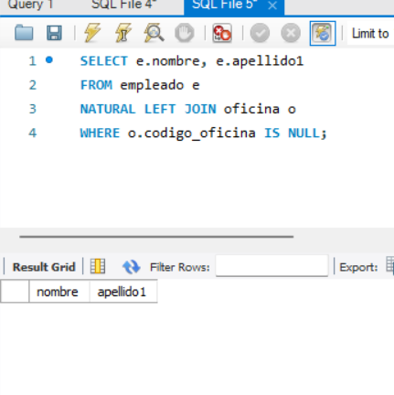

16. Devuelve un listado que muestre solamente los empleados que no tienen un

cliente asociado.

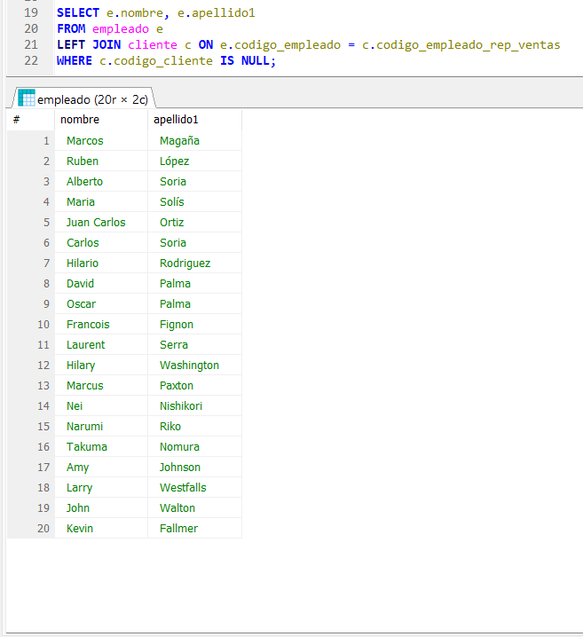

17. Devuelve un listado que muestre solamente los empleados que no tienen un

cliente asociado junto con los datos de la oficina donde trabajan.

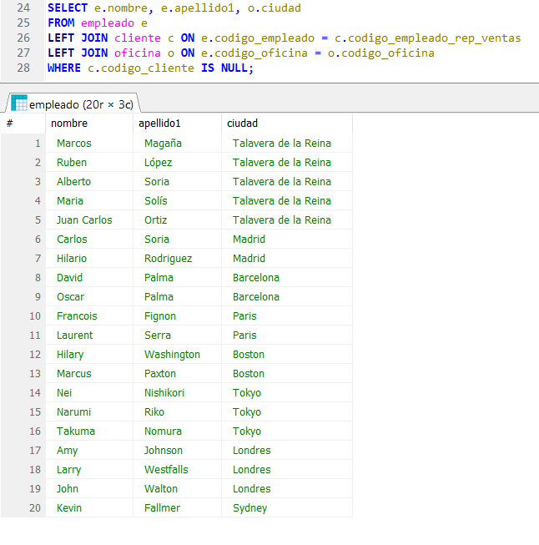

18. Devuelve un listado que muestre los empleados que no tienen una oficina

asociada y los que no tienen un cliente asociado.

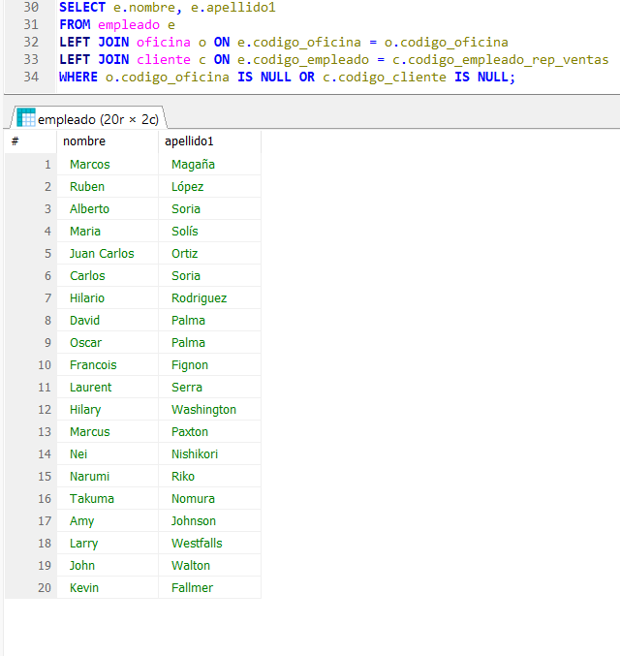

19. Devuelve un listado de los productos que nunca han aparecido en un pedido.

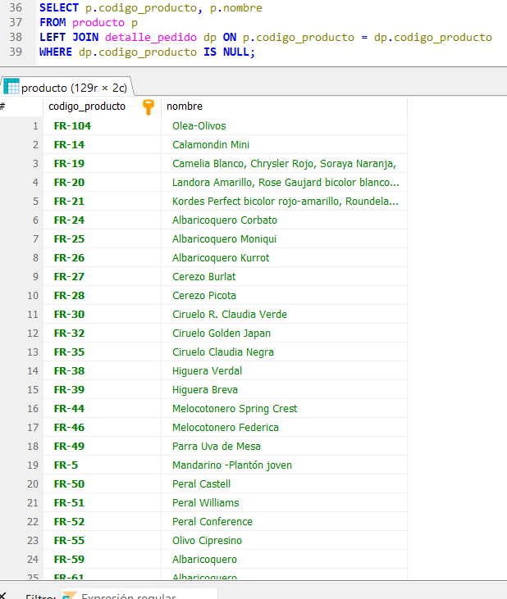

20. Devuelve un listado de los productos que nunca han aparecido en un pedido. El

resultado debe mostrar el nombre, la descripción y la imagen del producto.

